Tutoriel : Capturer des fichiers flash pour les insérer à vos leçons interactives

Dans une page web, vous voudriez utiliser certaines activités « hors ligne » puisque vous ne bénéficiez pas de connexion internet dans votre classe. Certains fichiers (mais pas tous, malheureusement !) peuvent être capturés !

Le + : utiliser des fichiers intéressants et ludiques en classe (souvent de très grande qualité graphique).
Le - : cela ne fonctionne pas toujours. De plus, il faut installer un logiciel de lecture de fichier « flash » sur son disque dur (sur google, saisissez « Lecteur de fichier flash ». On vous proposera par exemple Flash Opener, gratuit et léger)

► Capturer une activité/histoire en flash à partir de Firefox.
Exemple : sur le site du British Council

1) Lancez Firefox.
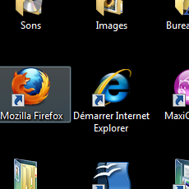

2) Allez sur le site du British Council.
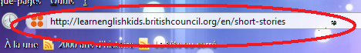

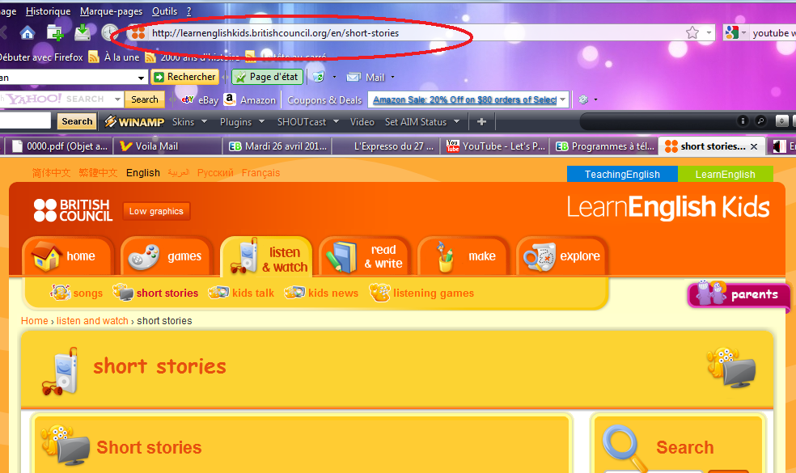

3) Choisissez une activité ou une « short story »…


4) Attendez le chargement complet de la page.
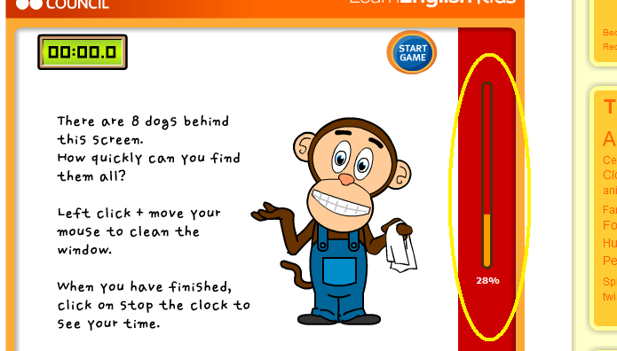

5) Dans le menu « outil » (1), cliquez sur « information sur la page » (2).
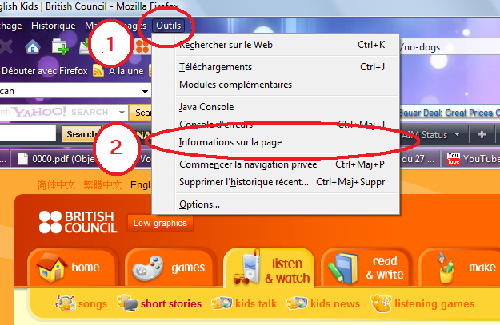

6) Sélectionnez « Médias » (1) puis repérez le fichier « swf » ou « flv » (2). Il est de type « Objet » ou « Embarqué ». Cliquez sur le fichier une fois puis enregistrez-le dans un dossier où vous pourrez le retrouver facilement (3).
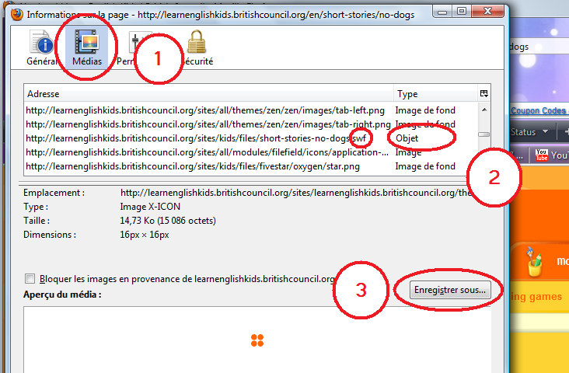

7) Maintenant, votre fichier est sur votre disque dur. Intégrez-le à votre leçon faite sur TNI ou ouvrez-le simplement. Au préalable, installez un lecteur flash du type SWF OPENER (http://www.clubic.com/telecharger-fiche67190-swf-opener.html)
